1. 해당 파일이 들어있는 디렉토리에서 터미널을 열어 javac 파일명.java를 실행한다. 두개의 파일을 실행해야 하므로 두개의 터미널을 실행한다.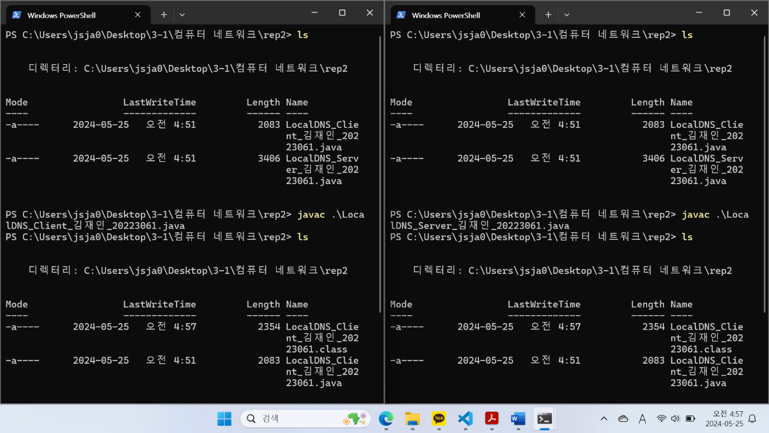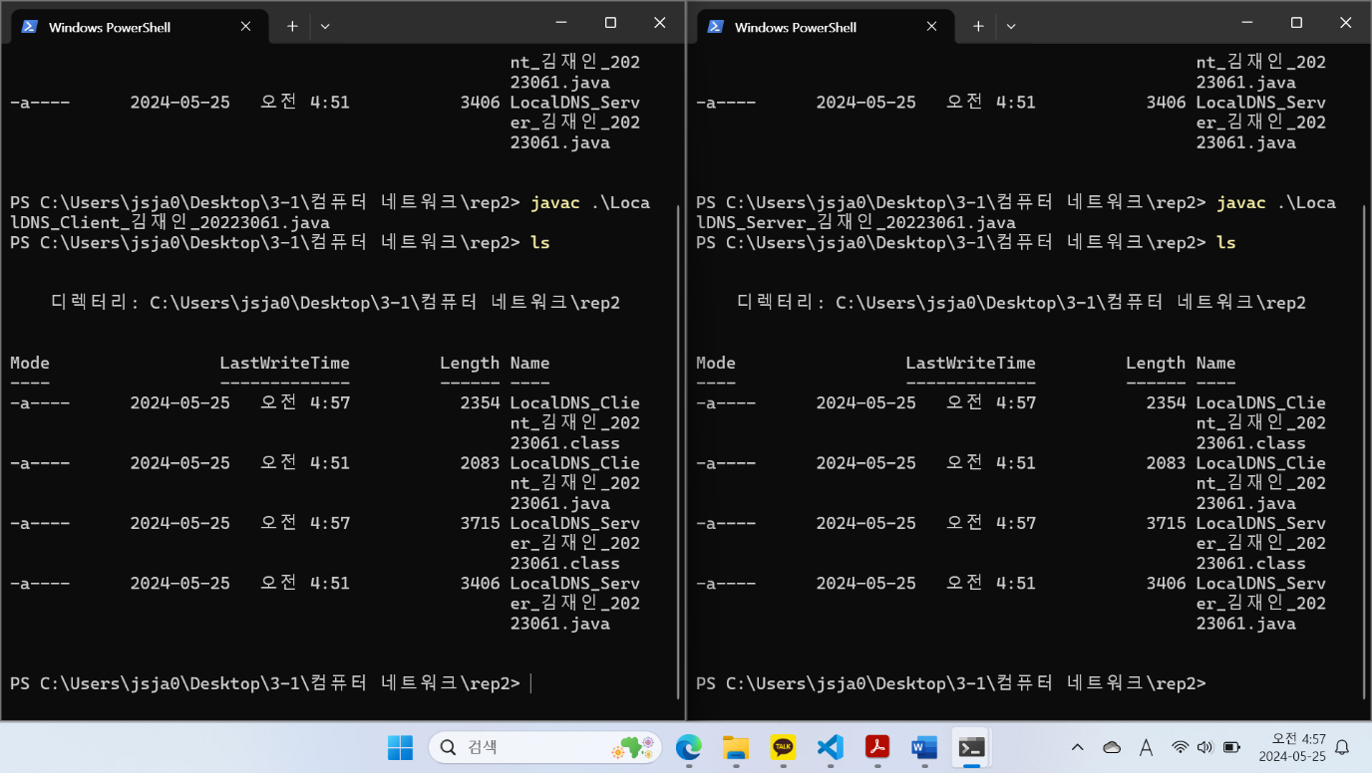
2. 클래스가 만들어진 것이 확인되면 java 파일명.java를 실행한다

1. N 도메인 네임을 입력하면 서버 주소가 출력되고, R 서버 주소를 입력하면 도메인 네임이 출력된다. N R포멧이 아닌 메시지를 입력할 경우 입력한 메시지가 그대로 출력된다. 텍스트, 스크린샷이(가) 표시된 사진

   자동 생성된 설명
2. bye를 통해 연결을 종료할 수 있다.

각code block의 구조 및 기능 설명

LocalDNS_Server

* 변수와 초기화
  + dnsTable: 도메인의 이름과 ip 주소의 매핑을 저장하는 해쉬맵
  + reverseDnsTable: 도메인의 이름과 ip 주소의 매핑을 저장하는 해쉬맵, 역으로 DNS조회하기 위해 사용
* 메인 메소드 및 서버 로직
  + 9999포트를 열고 클라이언트의 연결을 기다린다
    - 텍스트, 스크린샷, 폰트이(가) 표시된 사진

      자동 생성된 설명
  + 클라이언트로부터 입력을 읽어 출력한다.
  + “bye”가 입력되면 연결을 종료한다.
  + 텍스트, 스크린샷, 소프트웨어이(가) 표시된 사진

    자동 생성된 설명
* processRequest 메소드
  + “N”으로 시작하는 요청이 들어오면 도메인 이름으로 DNS를 조화한다
    - 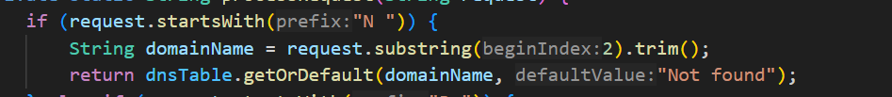
  + “R”로 시작하는 요청이 들어오면 IP 주소로 역 DNS를 조회한다.
    - 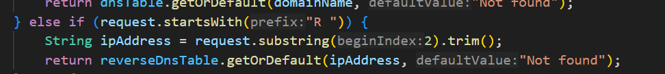

LocalDNS_Client

* 메인 메소드 및 로직
  + 9999포트에 연결한다
  + 입력과 출력 스트립을 준비한다.
    - 스크린샷, 텍스트이(가) 표시된 사진

      자동 생성된 설명
  + 콘솔로부터 사용자의 입력을 읽어온다
  + 그 입력을 서버에 보내고 응답을 기다린다
  + 서버의 응답을 출력한다.
  + “bye”가 입력되면 연결을 종료한다.
    - 텍스트, 스크린샷, 폰트이(가) 표시된 사진

      자동 생성된 설명